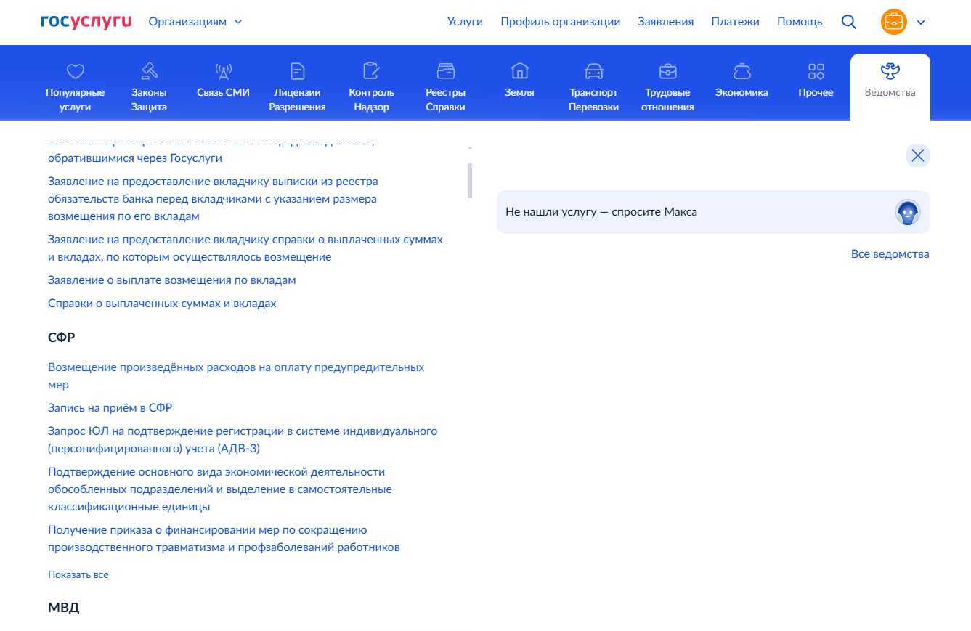
Выбираем пункт «Возмещение произведённых расходов на оплату предупредительных мер»

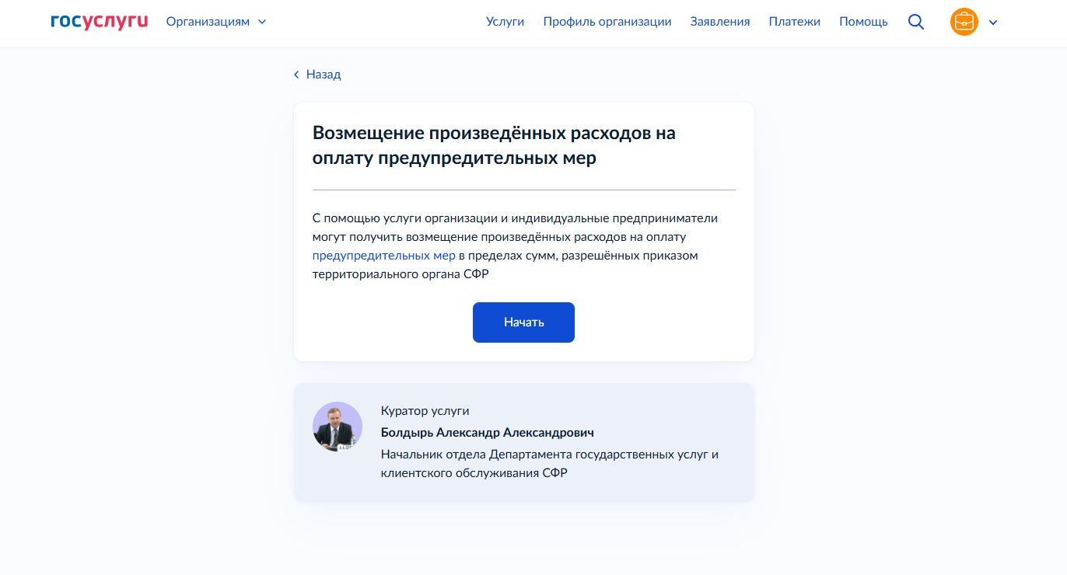
Нажимаем «Начать»

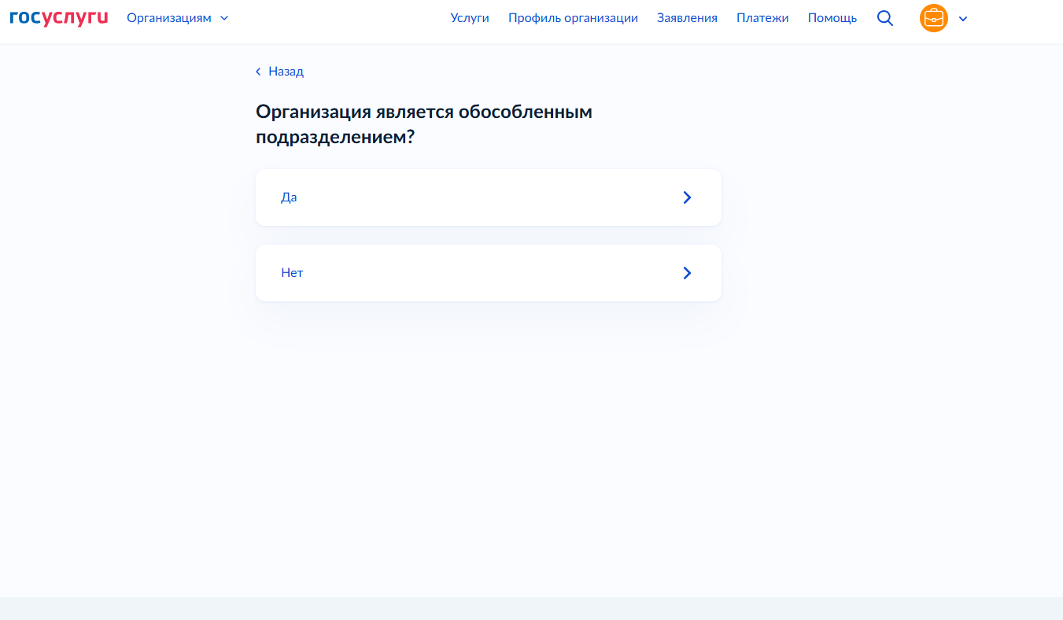

Нажимаем «Нет»
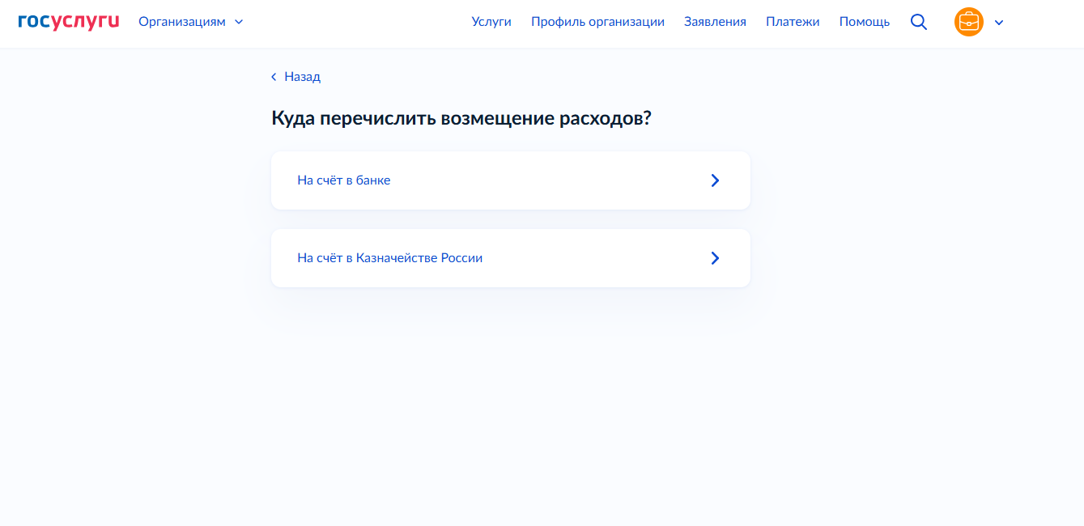
Нажимаем «На счет в банке»

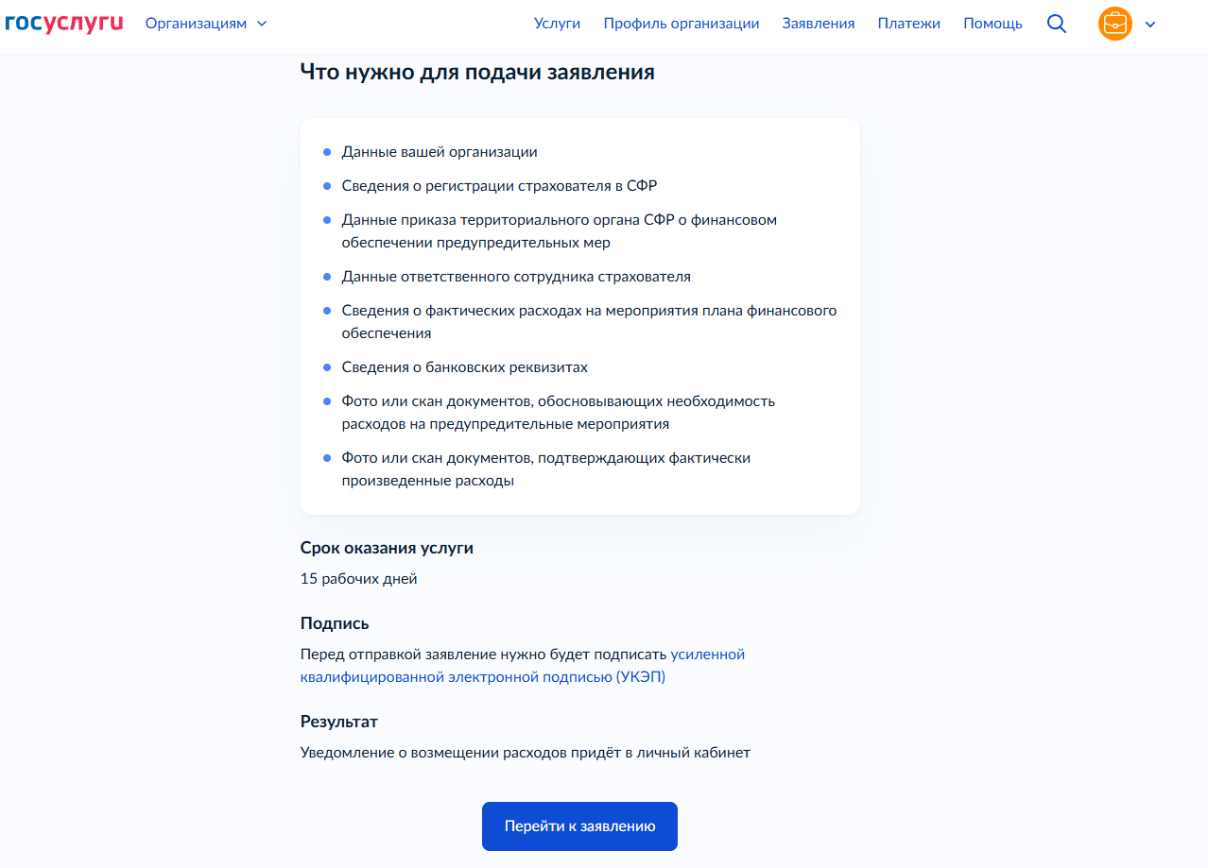
Нажимаем «Перейти к заявлению»

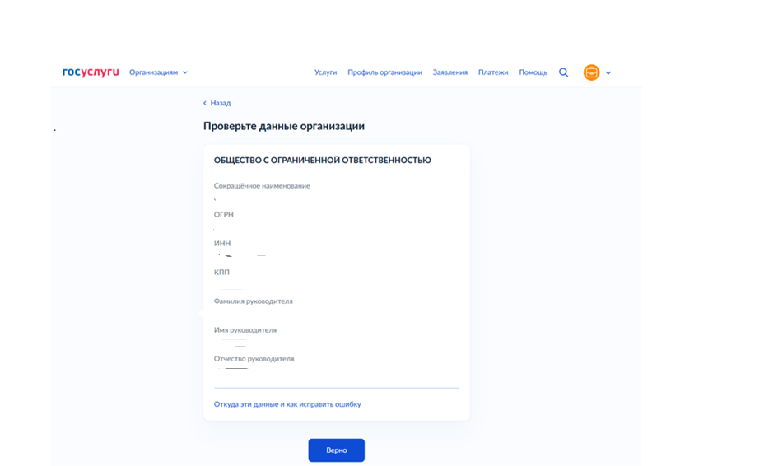
Проверяем и нажимаем «Верно»

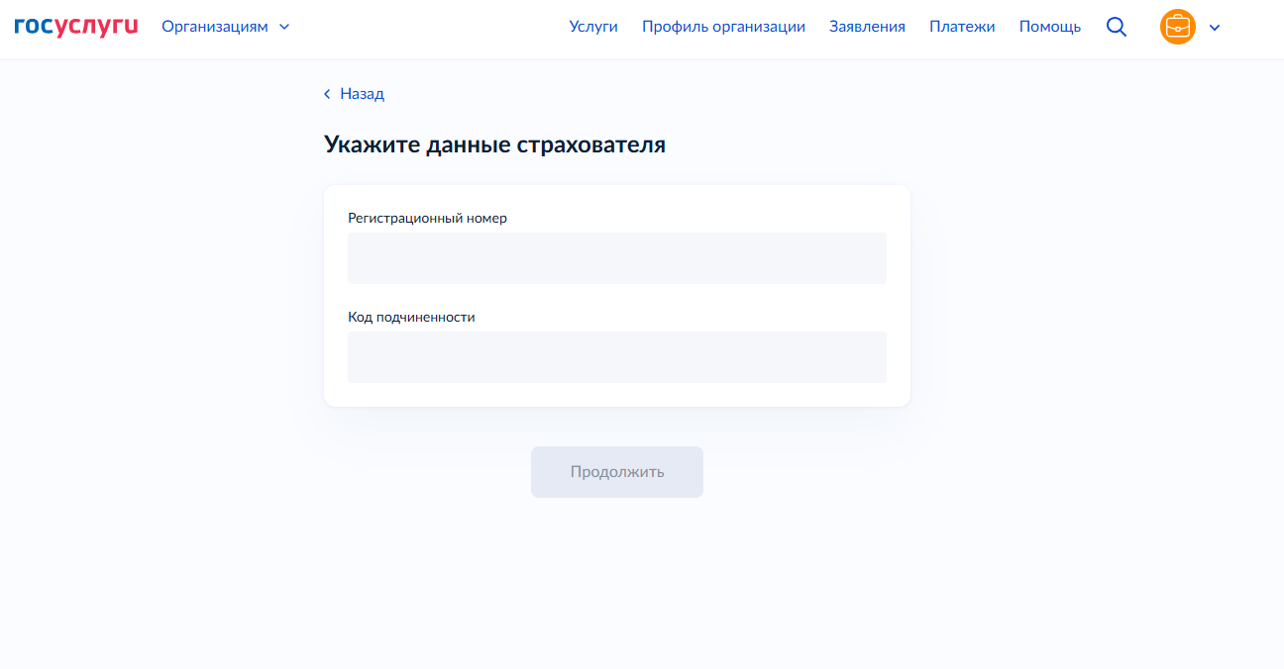

Указываем «Регистрационный номер страхователя» и «Код подчиненности» нажимаем «Продолжить»

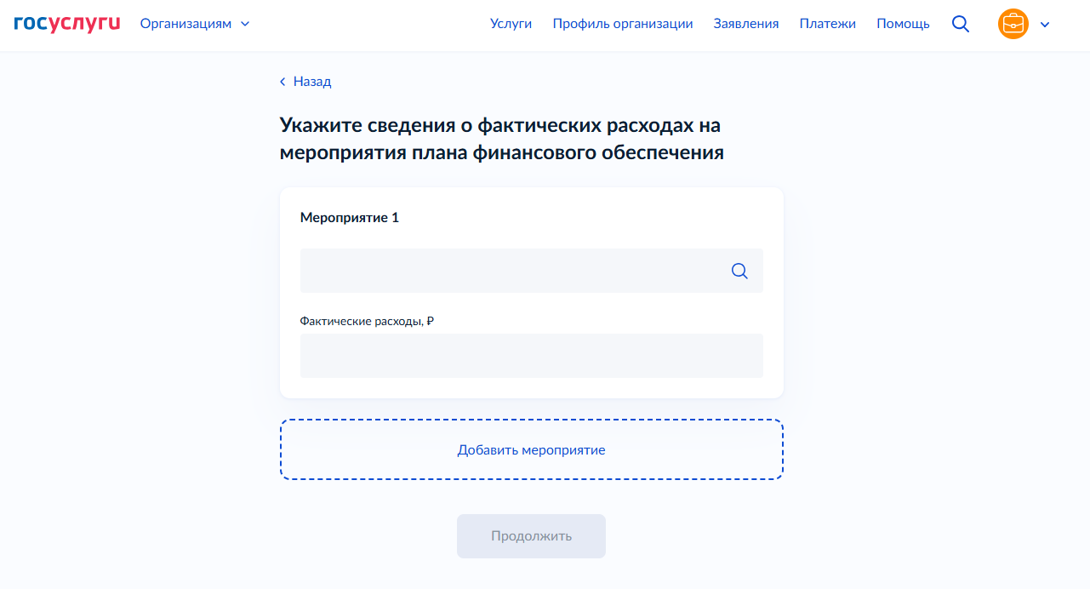
Выбираем из выпадающего списка «Наименование предупредительной меры» и указываем сумму фактических расходов (разделитель в сумме точка, а не запятая)
Нажимаем «Продолжить»
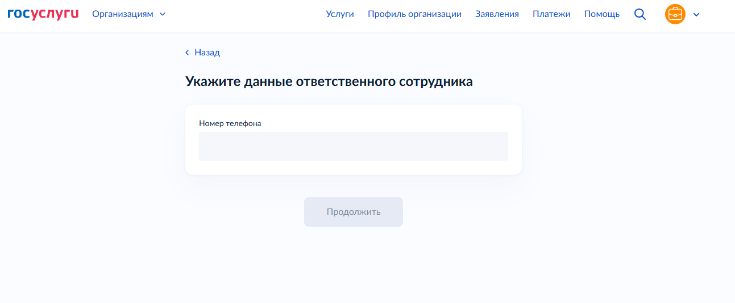
Указываем данные ответственного сотрудника и нажимаем «Продолжить»

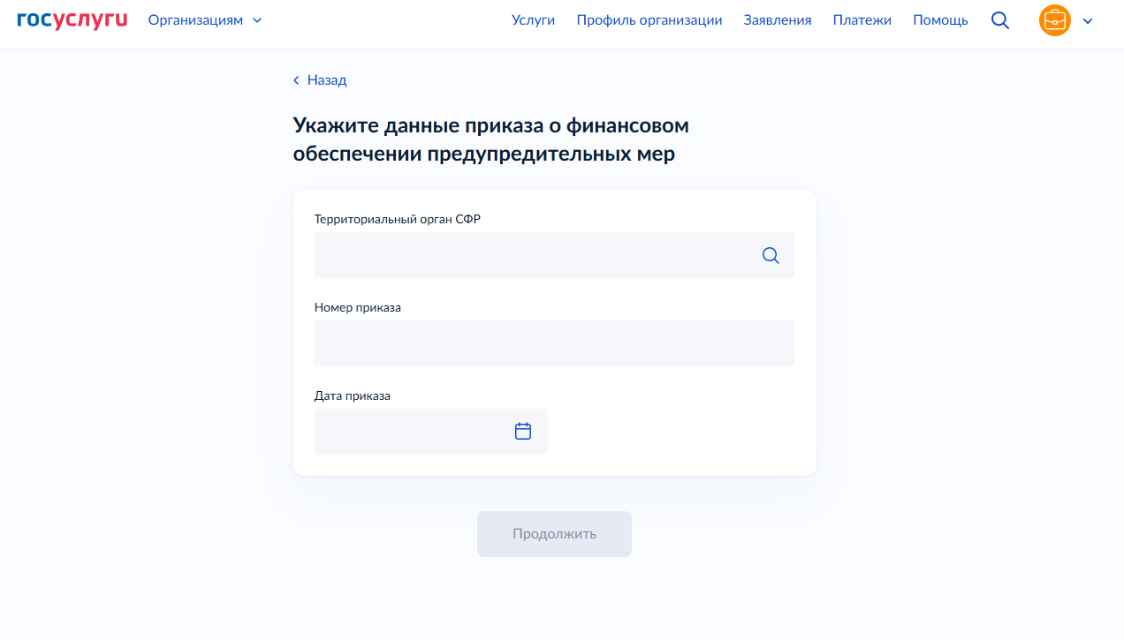
Указываем данные Территориального органа СФР, номер и дату приказа (решения) о финансовом обеспечении и нажимаем «Продолжить»

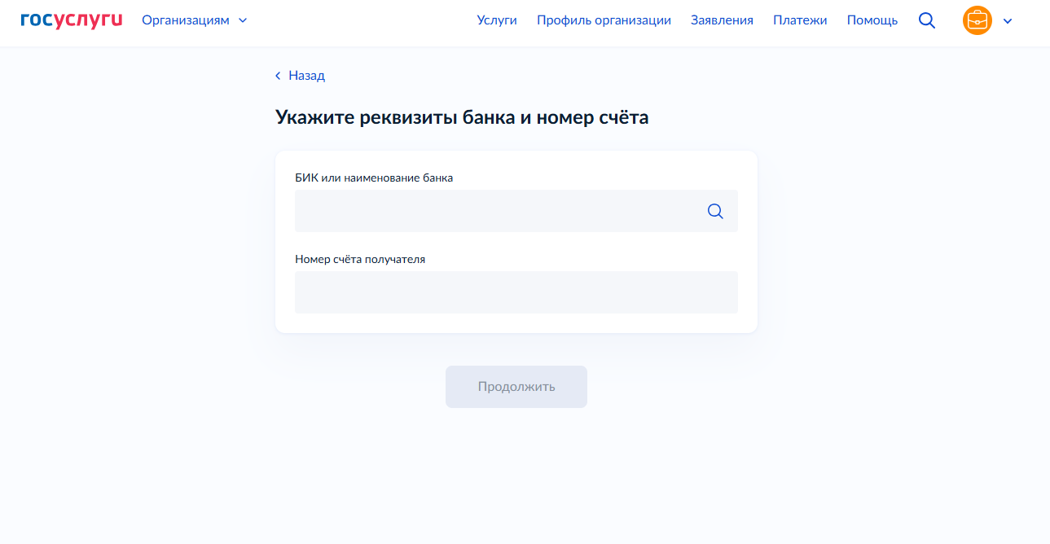
Указываем реквизиты банковского счета и нажимаем «Продолжить»

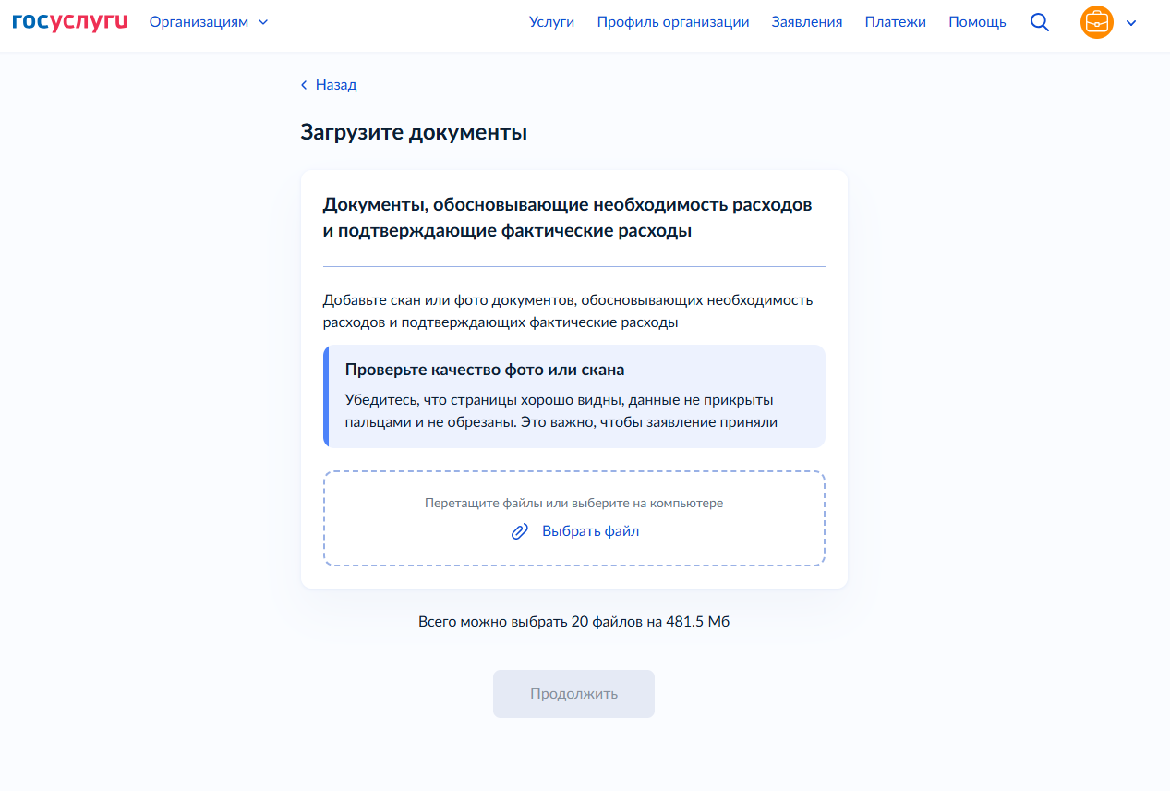
Загружаем документы, обосновывающие необходимость расходов и подтверждающие фактические расходы и нажимаем «Продолжить»

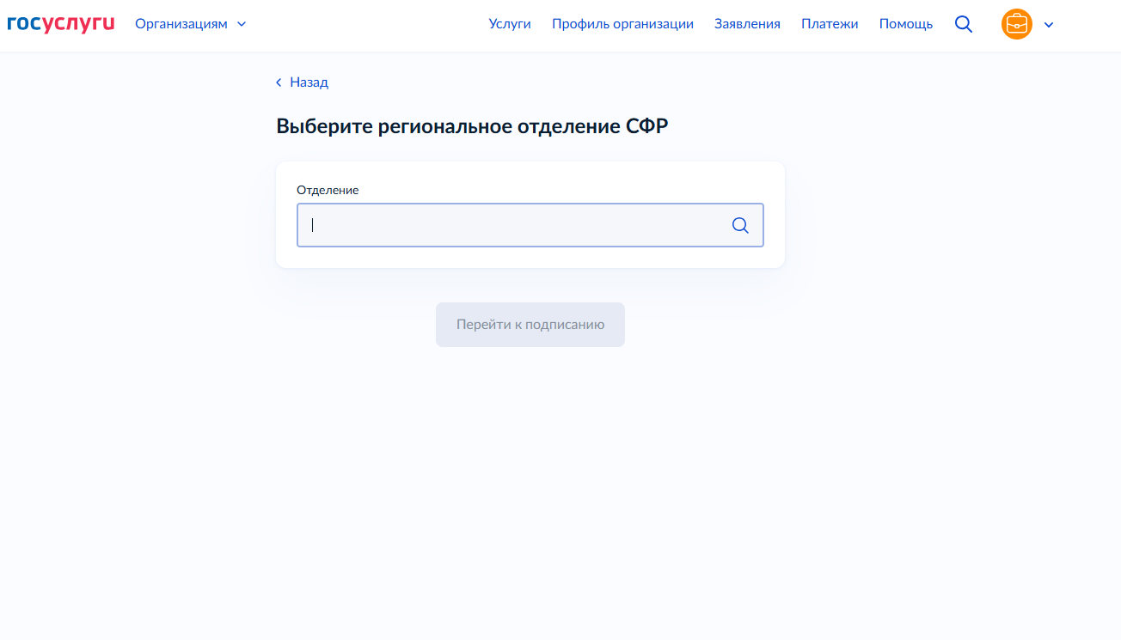
Выбираем региональное отделение СФР

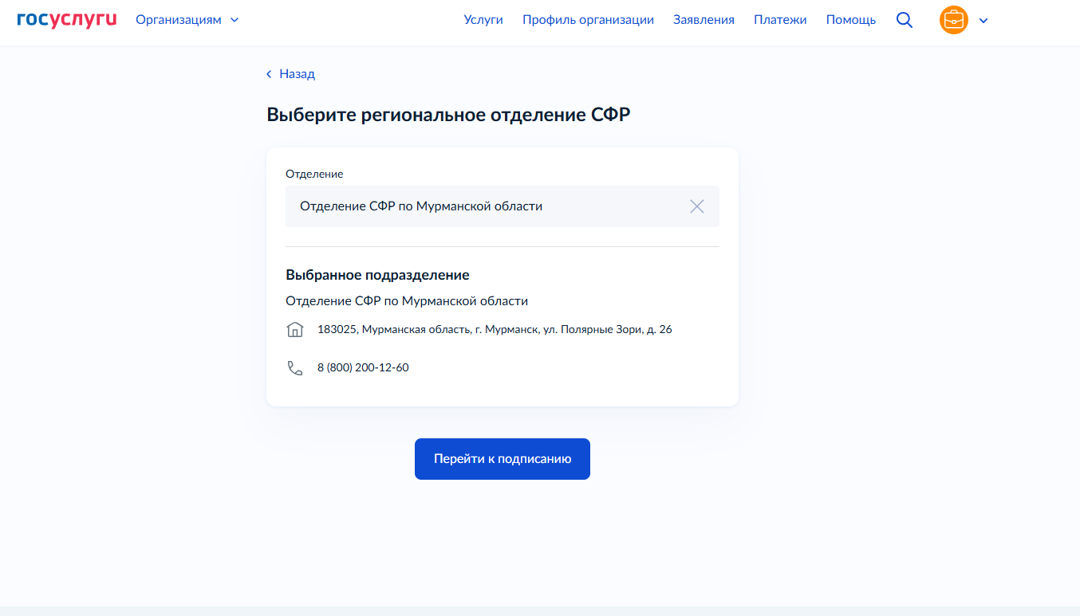
Нажимаем «Перейти к подписанию»

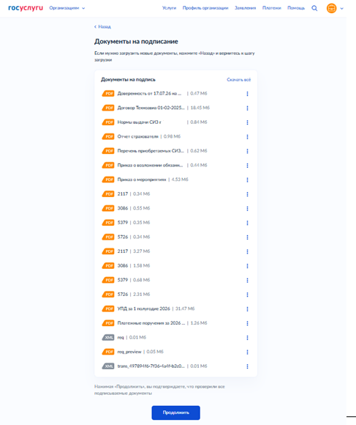

Нажмите «Продолжить»

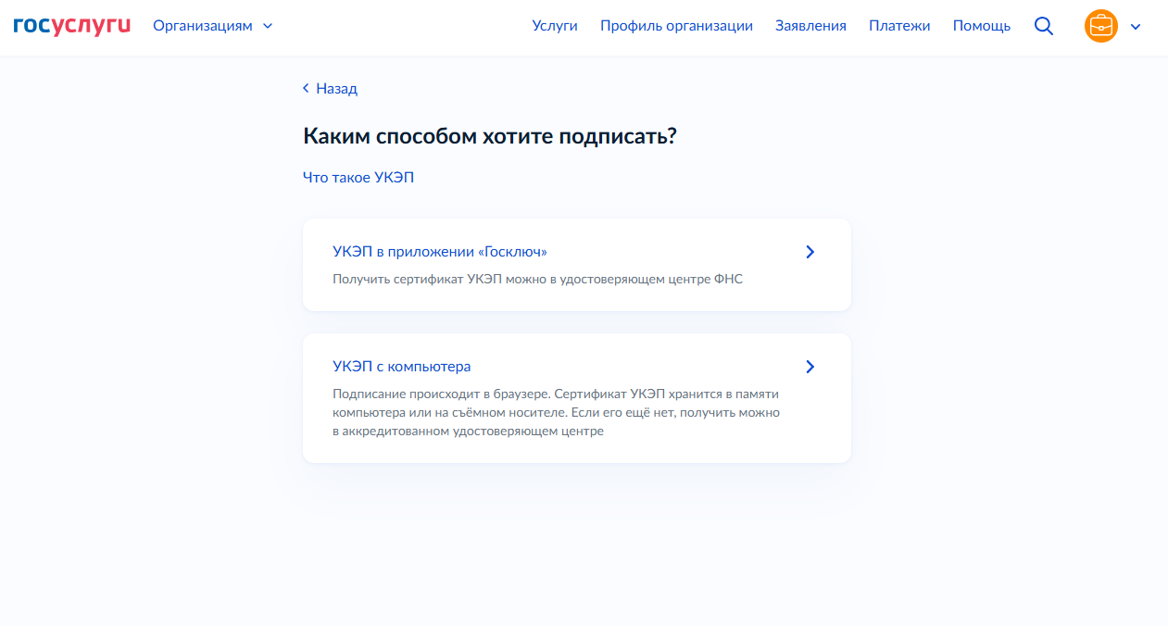
Выберите способ подписания, если подписываете УКЭП из ФНС, то выберите пункт «УКЭП с компьютера»

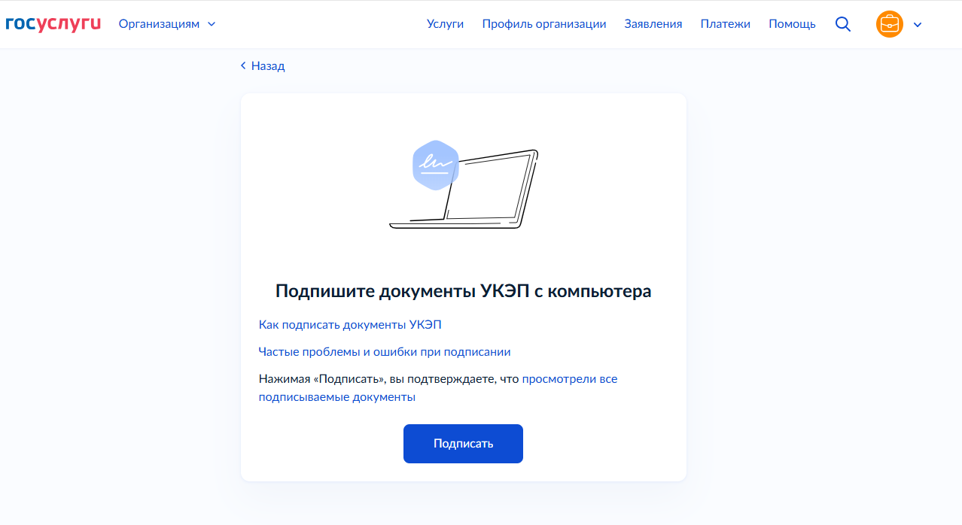
Нажмите «Подписать»

